  - Plan de Trabajo 2021-2022
Informe de Progreso
Coalición voluntaria de gobiernos y organismos pertinentes para el cierre progresivo de los basurales en América Latina y el Caribe

Informe preparado con el apoyo de la Secretaría de la Coalición
Programa de las Naciones Unidas para el Medio Ambiente – Oficina para América Latina y el Caribe

Borrador 29.11.2021
Diciembre 2021
Índice

Introducción y antecedentes 3
Actividades desarrolladas durante el bienio 2021-2022 5
Objetivo 1: Apoyar la implementación de la hoja de ruta para el cierre progresivo de los basurales y la transición efectiva hacia la gestión integral de residuos en América Latina y el Caribe. 5
Objetivo 3: Facilitar el fortalecimiento de capacidades y el intercambio de información, experiencias y buenas prácticas 7
Objetivo 4: Promover la sensibilización sobre la gestión racional de los residuos 11
Anexo 13
Anexo 1. Estado de las actividades 13
Anexo 2. Miembros de la Coalición 15

Introducción y antecedentes
En el marco de la XXI Reunión del Foro de Ministros de Medio Ambiente de América Latina y el Caribe (Buenos Aires, Argentina, 9-12 de octubre de 2018), se estableció la Coalición voluntaria de gobiernos y organismos pertinentes para el cierre progresivo de los basurales en América Latina y el Caribe, con arreglo a la Decisión 1 sobre Químicos, basura marina y gestión de desechos.
Todos los gobiernos de la región y otros organismos pertinentes fueron invitados por la Secretaría (Oficina Regional del Programa de la ONU para el Medio Ambiente), a expresar interés en formar parte de la Coalición y designar puntos focales. Los miembros de la Coalición definieron los objetivos, el alcance de trabajo de la Coalición y la estructura organizativa, así como también los principales elementos y acciones de un Plan de Trabajo. En paralelo, se estableció un Comité Directivo de la Coalición, como el órgano encargado de coordinar, orientar, apoyar y dar seguimiento a las actividades de la Coalición, así como facilitar la movilización de recursos. Así bien, los miembros que conforman la Coalición, junto con el apoyo de la Secretaría, contribuyen a la elaboración de diferentes actividades y documentos, los cuales se relacionan y contribuyen a la aplicación del Plan de Trabajo de la Coalición.
Como resultado de la XXII Reunión del Foro de Ministros de Medio Ambiente (1-2 de febrero de 2021), los ministros acordaron un enfoque integrado para enfrentar la amenaza de la contaminación a través de la Decisión 1 sobre Contaminación, mediante la cual se exhorta a los países de la región a minimizar la generación de residuos y a erradicar progresivamente las practicas inadecuadas de disposición final, guiados por la Hoja de Ruta para el Cierre Progresivo de los Basurales. Al respecto, se dispuso “invitar al Programa de Naciones Unidas para el Medio Ambiente (PNUMA) y el Comité Técnico Inter-Agencial (CTI) a continuar apoyando a los países de la región a avanzar en el trabajo de la Coalición voluntaria para el cierre de los basurales, mediante la movilización de recursos para permitir la actualización e implementación del Plan de Trabajo de la Coalición para el período 2021-2022, incluyendo el desarrollo de orientaciones técnicas, y actividades de capacitación, intercambio de información, y sensibilización”.
Los objetivos de la Coalición para el periodo 2021-2022, son:
- Apoyar la implementación de la hoja de ruta para el cierre progresivo de los basurales y la transición efectiva hacia la gestión integral de residuos en América Latina y el Caribe.
- Promover el desarrollo, adaptación y difusión de guías orientativas, que incluyan aspectos técnicos, sociales, ambientales y económicos, considerando el trabajo existente y en coordinación con otras iniciativas.
- Facilitar el fortalecimiento de capacidades y el intercambio de información, experiencias y buenas prácticas sobre políticas, instrumentos, proyectos relacionados y oportunidades de financiación.
- Contribuir con la sensibilización sobre la importancia de la correcta gestión integral de los residuos en todo su ciclo de vida, y las consecuencias de la inadecuada gestión de los mismos.
Para el desarrollo del Plan de Trabajo 2021-2022 se conformó un Comité de Actualización para la identificación preliminar de las actividades a incluir en el Plan de trabajo de la Coalición. Al respecto, se acordó mantener una estructura similar al anterior Plan de Trabajo, donde para cada objetivo de la Coalición, se indicaron las principales acciones a llevar a cabo, las actividades específicas, hitos, marco temporal, posibles responsables y socios, y tipo de recursos necesarios.
El progreso del Plan de Trabajo está evolucionando gracias al seguimiento y la participación voluntaria de los países y actores no gubernamentales que componen la Coalición, quienes informan a la Secretaría sobre las actividades de cooperación regional que se están desarrollado en sus países, o en el marco de proyectos regionales. La Secretaría difunde estas actividades con los puntos focales de la Coalición. El grado de avance también se relaciona con las colaboraciones que se están estableciendo con diferentes organismos, como la Asociación de Residuos Sólidos (ARS), la Asociación Internacional de Residuos Sólidos (ISWA), la Organización Panamericana de la Salud (OPS), la Unión Iberoamericana de Municipalistas (UIM), el Consorcio Universitario para la Gestión Sostenible de Residuos Sólidos en América Latina y el Caribe, la Coordinación Ecológica Área Metropolitana Sociedad del Estado (CEAMSE), la Coalición para el Clima y Aire Limpio, el sector privado y académico, entre otros.
En este marco, los miembros de la Coalición, con el apoyo de la Secretaría, han contribuido a la elaboración de diferentes actividades y documentos, los cuales se relacionan y contribuyen a la aplicación del Plan de Trabajo de la Coalición. El presente informe tiene por objeto ofrecer una perspectiva general de las actividades realizadas durante el año 2021.

Actividades desarrolladas

Objetivo 1: Apoyar la implementación de la hoja de ruta para el cierre progresivo de los basurales y la transición efectiva hacia la gestión integral de residuos en América Latina y el Caribe.
- Presentación de los resultados del XXII Foro de Ministros de Medio Ambiente. Contribuye a la actividad 1.1.1

El día 18 de marzo de 2021 se celebró el seminario virtual “Prioridades para la gestión de residuos en América Latina y el Caribe: decisiones del Foro de Ministros de Medio Ambiente”, organizado en coordinación con el Capítulo Regional de ISWA, en el cual se presentaron los Resultados del XXII Foro de Ministros en el ámbito de la gestión de residuos y cierre de basurales, el estudio de situación de los basurales en la región y los próximos pasos de la Coalición, entre otros asuntos de interés. En el mismo participaron 340 personas. | 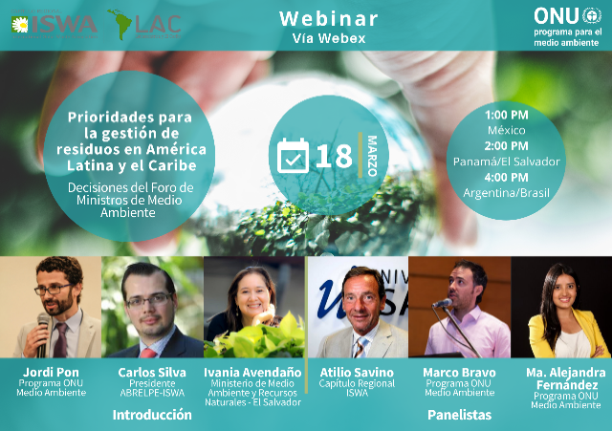
- Edición y publicación de la Hoja de Ruta para el cierre progresivo de basurales en ALC (español/inglés/portugués). Contribuye a la actividad 1.1.2

La Hoja de Ruta, diseñada para que los gobiernos naciones y subnacionales la adapten a sus circunstancias particulares, garantizará un escenario propicio que se alinea a la Decisión 1 en el que se estipula la erradicación progresiva de las prácticas inadecuadas de disposición final en función de las circunstancias y condiciones específicas de cada país, en línea con los compromisos establecidos en el marco de la Agenda 2030. El documento incluye las siguientes secciones principales:
- Situación de la gestión de residuos y cierre de basurales en América Latina y el Caribe;
- Consideraciones para el cierre de basurales;
- Hoja de Ruta para el cierre de basurales;
- Guías técnicas y recursos de información.

Se encuentra disponible en español e inglés. Muy pronto será posible compartir en su versión en portugués.
- Evento de lanzamiento de la Hoja de Ruta Contribuye a la actividad 1.1.3

En concordancia con el Plan de Trabajo 2021-2022, se consideró la celebración de un evento de alto nivel para dar a conocer la Hoja de Ruta para el cierre progresivo de los basurales. Dicho evento se llevó a cabo el día 25 de junio de 2021, en el que participaron las autoridades ministeriales de El Salvador y Argentina, quienes ostentan la presidencia y la vicepresidencia, respectivamente. Asimismo, se contó con la participación de los representantes de ISWA, quienes apoyaron la elaboración, la diagramación y la traducción al inglés de la Hoja de Ruta. En dicho evento se agradeció el apoyo de los miembros de la Coalición, así como la información brindada para llevar adelante el proceso de desarrollo de la Línea Base y de la Hoja de Ruta. El objetivo de este documento es servir como guía sobre las consideraciones y pasos a seguir para el cierre progresivo de los basurales en los países de América Latina y el Caribe.

- Difusión de la Hoja de Ruta en eventos relacionados. Contribuye a la actividad 1.1.4
Aunado a su publicación, se ha puesto en marcha su diseminación a través de diferentes medios y eventos regional e internacionales, entre ellos:
- Diálogo regional para América Latina y el Caribe sobre gestión de residuos sólidos urbanos del Banco Mundial (22 de junio de 2021).
- Seminario internacional en Gestión sostenible de residuos sólidos: Cierre, sellado y reinserción de basurales a cielo abierto”. Agencia Chilena de Cooperación Internacional (AGCID), Pontificia Universidad Católica de Valparaíso (PUCV) y Consorcio Universitario ALC-PNUMA (4 de Agosto de 2021).
- 27° Encuentro Técnico de Alto Nivel: Día Interamericano de la Limpieza y Ciudadanía: América te quiero libre de basura. Asociación Interamericana de Ingeniería Sanitaria y Ambiental (19 de Septiembre de 2021).
- Congreso Mundial de ISWA (4-7 octubre de 2021)
Asimismo, se ha diseminado a través de diferentes medios, como por ejemplo, en el marco de la Red Intergubernamental de Químicos y Desechos para América Latina y el Caribe a través de su tercer boletín, el pasado 9 de agosto de 2021.

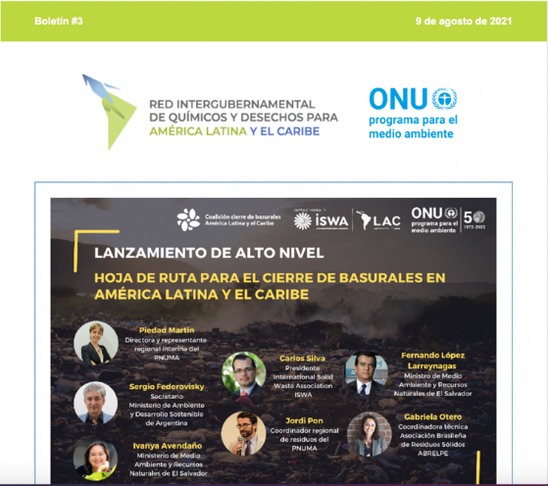
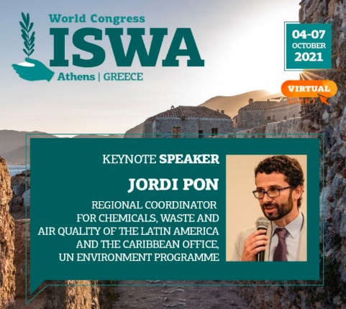

- Testear la aplicación de la Hoja de Ruta en un municipio/país/región. Contribuye a la actividad 1.2.1
Uno de los objetivos dispuestos en el Plan de trabajo 2021-2022 de la Coalición, se orienta hacia el testeo de la aplicación de la Hoja de Ruta para el cierre progresivo de los basurales, junto a la transición efectiva hacia la gestión integral de los residuos en la región. En función de las expresiones de interés remitidas a la Secretaría de la Coalición, y con la posibilidad de integrar este trabajo de implementación y testeo de la Hoja de ruta, se ha propuesto el desarrollo de un trabajo específico para la Provincia de Santa Fe, Argentina, orientado hacia el desarrollo de un caso de estudio de aplicación de la Hoja de ruta para el cierre progresivo de los basurales en dicha provincia. En desarrollo.

Objetivo 3: Facilitar el fortalecimiento de capacidades y el intercambio de información, experiencias y buenas prácticas
- Identificación de necesidades de capacitación: Consulta Municipal para el Fortalecimiento de Capacidades sobre la Gestión y Disposición Final de Residuos. Contribuye a la actividad 3.1.1
En cooperación con la Unión Iberoamericana de Municipalistas (UIM), se ha elaborado una consulta municipal con el propósito de evaluar las necesidades asociadas al fortalecimiento de capacidades sobre gestión y disposición final de residuos, así como identificar tendencias sobre la gestión de residuos en el ámbito municipal. La Consulta fue difundida durante los meses de junio a octubre de 2021, y respondida por 799 representantes de instituciones públicas dedicadas a la gestión de residuos sólidos municipales en 17 países de la región: Argentina, Bolivia, Brasil, Chile, Colombia, Costa Rica, Ecuador, El Salvador, Guatemala, Honduras, México, Paraguay, Panamá, Perú, República Dominicana, Surinam y Uruguay. Del total de contribuciones a la Consulta, 519 fueron cumplimentadas de forma parcial y 280 de en su totalidad.

- Desarrollar un documento que recopile la información proveniente de una Consulta Municipal. Contribuye a la actividad 3.1.2
Se prevé el desarrollo de un informe de evaluación de la consulta municipal para la gestión sostenible de residuos en América Latina y el Caribe luego de la sistematización y análisis de los datos e información recolectada. El informe también reflejará las necesidades de capacitación identificadas. En desarrollo.
- Identificar y divulgar información sobre disponibilidad de recursos existentes de capacitación. Contribuye a la actividad 3.1.5
- El webinar “Tecnologías actuales de tratamiento de residuos sanitarios y su marco normativo”, organizado por la Asociación Internacional de Residuos Sólidos el 19 de octubre de 2021, los Grupos de Trabajo de ISWA sobre Residuos Hospitalarios y Residuos Peligrosos explicaron las soluciones técnicas existentes a nivel mundial para los residuos peligrosos y sanitarios. Asimismo, este webinar destacó los cambios normativos necesarios en el contexto latinoamericano y proporcionará orientación para una gestión ambientalmente adecuada de estos residuos. Se registró la asistencia de 139 participantes. | 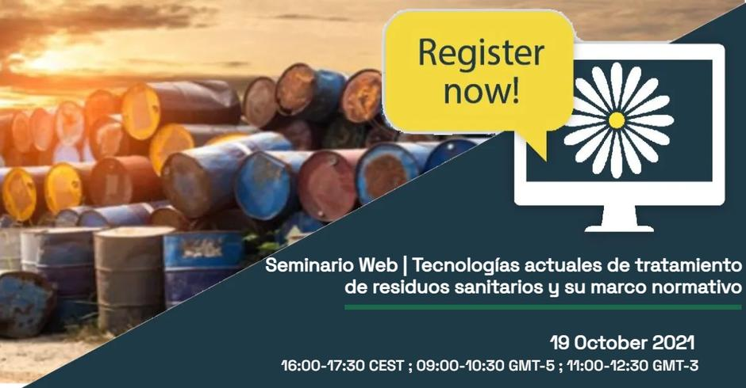
- Seminarios impartidos en línea y presenciales con incidencia de la Coalición y el Programa de la ONU para el Medio Ambiente. Contribuye a la actividad 3.2.1
- El taller regional “Experiencias en gestión de residuos orgánicos”, fue celebrado el 23 de junio y organizado en coordinación por el Centro de Excelencia de Economía Circular y Cambio Climático para América Latina y el Caribe (CECC LAC) del Capítulo Regional ISWA y el Programa de la ONU para el Medio Ambiente (PNUMA). En este taller se promovió el intercambio de información y experiencias de Argentina, Brasil y Chile, quienes han abordado o se encuentran actualmente abordando la gestión de residuos orgánicos con alternativas viables y necesarias para reducir los impactos asociados a su inadecuado manejo y disposición final. Un total de 336 personas participaron de dicho evento. | 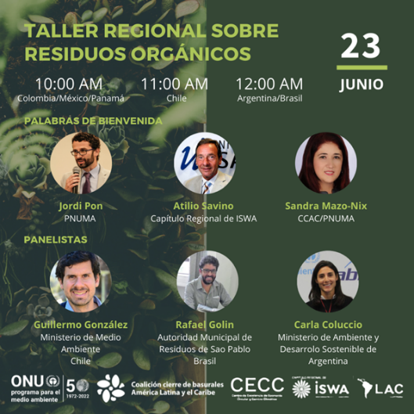
- La División Legal del PNUMA celebró un seminario web donde presentó el documento “Guía de política y legislación en materia de gestión integrada de residuos en tiempos de pandemia”, el día 8 de septiembre de 2021, con el objeto de dialogar, consultar y profundizar sobre el contenido de dicho documento con las partes interesadas de la región. Participaron 42 personas de diferentes países de la región de Latinoamérica y el Caribe. | 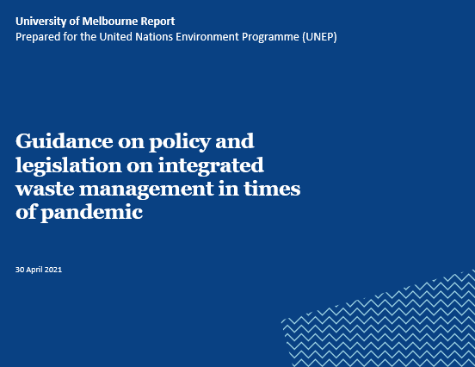
- El webinar "Gestión de residuos orgánicos: enfoques y experiencias en la región del Caribe", celebrado el día 19 de octubre de 2021, fue organizado en coordinación con el Consorcio Universitario para la Gestión Sostenible de los Residuos Sólidos de América Latina y el Caribe, apoyado por el PNUMA, a partir de la Universidad de las Indias Occidentales de Trinidad y Tobago (UWI, por sus siglas en inglés), como miembro fundador del Consorcio. El objetivo de este evento fue facilitar un diálogo centrado en la región del Caribe sobre la gestión de los residuos orgánicos, con el fin de intercambiar experiencias de diferentes países que han abordado o están abordando este tema. 51 personas de diferentes partes de la región del Caribe participaron en esta sesión. | 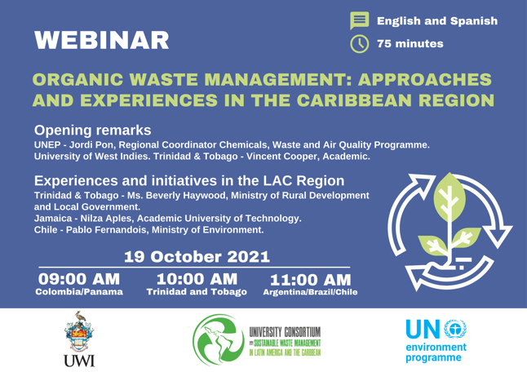
- Información relativa a la serie de 8 seminarios web “Basura marina: herramientas legales para afrontar la crisis”, organizados por el Subprograma de Gobernanza Ambiental del PNUMA ha sido compartida con el conjunto de puntos focales de la Coalición. Dicha serie ha contado con la participación de más de 1500 personas se diferentes ámbitos. | 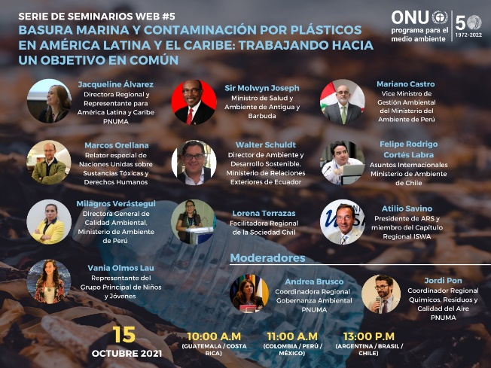
- El día 6 de diciembre de 2021, el Capítulo Regional de ISWA LAC, con el apoyo del Programa de la ONU para el Medio Ambiente (PNUMA), celebraron el seminario web titulado “Regionalización de la gestión integral de residuos: Presentación de la Nueva Ley de Asociaciones Intermunicipales para el Estado de Jalisco, México”. El mismo contó con la participación de 87 personas. | 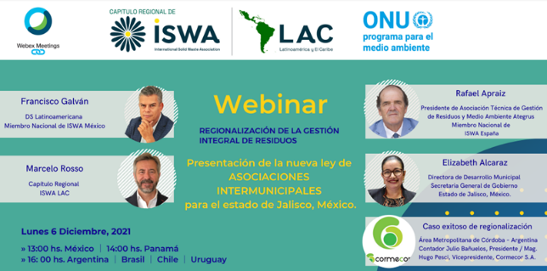

- Talleres y cursos impartidos en línea y presenciales. Contribuye a la actividad 3.2.2

- A partir de una colaboración entre la Agencia Chilena de Cooperación Internacional (AGCID), el Instituto de Geografía de la Pontificia Universidad Católica de Valparaíso (PUCV), y el Consorcio Universitario para la Gestión Sostenible de Residuos de América Latina y el Caribe, apoyado por el PNUMA, se desarrolló entre los meses de junio y septiembre, la 4ta versión del Curso internacional en Gestión Sostenible de Residuos en América Latina y el Caribe: Cierre, Sellado y Reinserción de Basurales a Cielo Abierto. El curso en modalidad virtual permitió la capacitación de aproximadamente 60 estudiantes, provenientes de 10 países de la región, desde el sector privado, público y académico.

- Divulgar, facilitar y realizar talleres y acciones de capacitación sobre acceso a recursos. Contribuye a la actividad 3.4.2
- El webinar “Financiamiento para la Gestión de Residuos”, el cual se llevó a cabo el 26 de octubre de 2021, con la organización y soporte del Capítulo Regional de Latinoamérica y el Caribe de ISWA, el Programa de la ONU para el Medio Ambiente, el Banco de Desarrollo de América Latina y el Banco Mundial. En el evento se plantearon las necesidades de financiación, el rol del Banco Mundial en el financiamiento de la gestión integral de residuos, estrategias para la sostenibilidad financiera lideradas por actores regionales, entre otros. Aproximadamente 150 personas participaron de dicho exento | 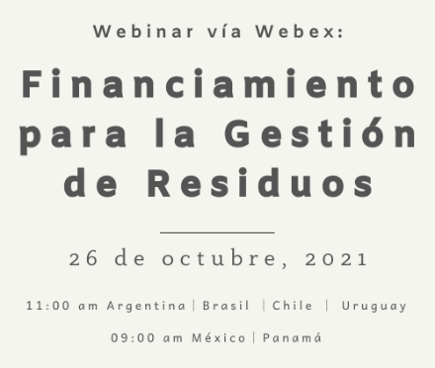

Objetivo 4: Promover la sensibilización sobre la gestión racional de los residuos
- Identificar, difundir y participar en eventos e iniciativas de sensibilización para difundir los mensajes de la Coalición. Contribuye a la actividad 4.3.1
En el marco del Foro de Gestión de Residuos Sólidos de Bolivia, dividido en cuatro talleres semipresenciales regionales, donde se trabajaron los siguientes puntos, el PNUMA participó en los mismo presentando la Hoja de Ruta para el cierre progresivo de los basurales, y una presentación general sobre lo que implica la Responsabilidad Extendida del Productor y cómo se puede implementar en el país. Dichas sesiones se llevaron a cabo durante los meses agosto y septiembre de 2021. | 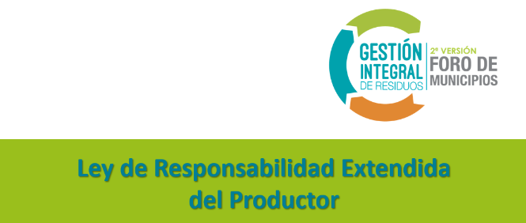

- Definición de la identidad visual de la Coalición. Contribuye a la actividad 4.4.1
Se ha desarrollado y presentado en la Cuarta reunión de Puntos Focales celebrada el 9 de junio de 2021, el logo de la Coalición en su versión español, inglés y portugués, validado por el conjunto de puntos focales como identidad visual de la Coalición.

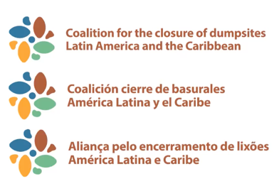

- Se desarrolló un folleto sobre la labor de la Coalición, en versiones español, inglés y portugués, con la finalidad de dar a conocer el trabajo de la Coalición y apoyar implementación de la hoja de ruta para el cierre progresivo de los basurales y la transición efectiva hacia la gestión integral de residuos en la región de América Latina y el Caribe.

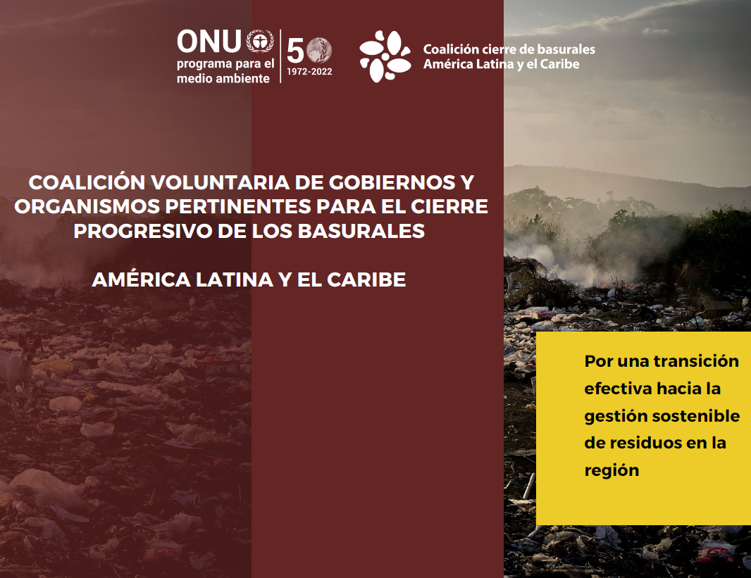

- Actualización del sitio web de la Coalición. Contribuye a la actividad 4.4.2
El trabajo de la Coalición en América Latina y el Caribe puede ser consultado en el sitio web del PNUMA, donde se detallan sus objetivos e hitos, así como los documentos relativos a la Coalición. Puede acceder al sitio web haciendo clic aquí.
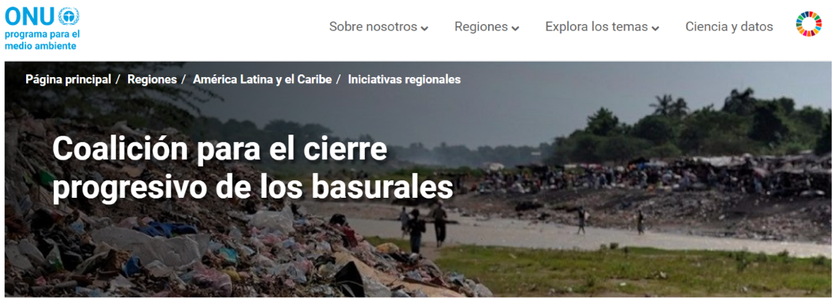

Anexo

Anexo 1. Estado de las actividades
[Noviembre 2021]
Objetivo 1
Apoyar la implementación de la hoja de ruta para el cierre progresivo de los basurales y la transición efectiva hacia la gestión integral de residuos en América Latina y el Caribe.
Actividades |  | Estado
1.1 Presentación y difusión de la Hoja de Ruta | 1.1.1 Presentación de los resultados del XXII Foro de Ministros de Medio Ambiente | Completada
 | 1.1.2 Edición y publicación de la Hoja de Ruta (español/inglés/portugués) | Completada
 | 1.1.3 Preparación de un evento de lanzamiento de la Hoja de Ruta | Completada
 | 1.1.4 Difusión de la Hoja de Ruta en eventos relacionados | Completada
1.2 Implementación de la Hoja de Ruta | 1.2.1. Testear la aplicación de la Hoja de Ruta en un municipio/región/país | En desarrollo
 | 1.2.2. Monitorear la implementación de la Hoja de Ruta | No iniciada
Objetivo 2
Promover el desarrollo, adaptación y difusión de guías orientativas, que incluyan aspectos técnicos, sociales, ambientales y económicos, considerando el trabajo existente y en coordinación con otras iniciativas.
Actividades |  | Estado
2.1. Actualización de la compilación realizada hasta el momento. | 2.1.1 Actualizar la compilación de guías técnicas | No iniciada
 | 2.1.2 Analizar y sistematizar las guías o lineamientos recopiladas de la región | No iniciada
 | 2.1.3 Difundir y facilitar el acceso a  las guías de referencia y otros recursos técnicos de información | No iniciada
2.2 Desarrollar guías orientativas | 2.2.1 Priorizar de acuerdo con las necesidades de la región y los vacíos de información el desarrollo o actualización de guías | No iniciada
 | 2.2.2 Desarrollar/actualizar la(s) guía(s) orientativas identificadas | No iniciada
 | 2.2.3 Consulta regional de la(s) guía(s) | No iniciada
 | 2.2.4 Elaborar el desarrollo final de la(s) guía(s) y su estrategia de difusión | No iniciada
 | 2.2.5 Presentación y difusión de la(s) guía(s) | No iniciada
Objetivo 3
Facilitar el fortalecimiento de capacidades y el intercambio de información, experiencias y buenas prácticas sobre políticas, instrumentos, proyectos relacionados y oportunidades de financiación.
Actividades |  | Estado
3.1 Desarrollo de un plan de capacitación y fortalecimiento institucional e identificación de experiencias y buenas prácticas | 3.1.1 Identificación de necesidades de capacitación (Consulta municipal) | En desarrollo
 | 3.1.2. Desarrollar un documento donde se recopile la información proveniente de una Consulta municipal. | En desarrollo
 | 3.1.3 Sistematización / Elaboración de un plan de capacitación. | En desarrollo
 | 3.1.4 Identificación de experiencias, casos de estudio y buenas prácticas | En desarrollo
 | 3.1.5 Identificar y divulgar información sobre disponibilidad de recursos existentes de capacitación (en línea, diplomaturas, …) / alinear y/o incidir en su contenido. | Completada
3.2 Implementar actividades de capacitación e intercambio de  información | 3.2.1 Seminarios impartidos en línea y presenciales | Completada
 | 3.2.2 Talleres y cursos impartidos en línea y presenciales / Facilitar acceso a becas | En desarrollo
 | 3.2.3 Organización de study tours (misiones técnicas) en línea y/o presenciales | No iniciada
3.3 Promover la creación de una plataforma virtual para el intercambio de información | 3.3.1 Identificar plataformas existentes en el marco de los participantes de la Coalición u otros. | No iniciada
 | 3.3.2 Diseñar y operar la plataforma. | No iniciada
3.4 Facilitar el acceso a fuentes de financiación | 3.4.1 Identificar y compilar oportunidades de financiación | No iniciada
 | 3.4.2 Divulgar, facilitar y realizar talleres y acciones de capacitación sobre acceso a recursos. | En desarrollo
3.5 Promover la investigación aplicada en temas de interés regional sobre gestión de residuos para apoyar la toma de decisiones | 3.5.1 Definir un conjunto de propuestas de investigación (académico y técnico) con identificación de responsables, plazos definidos y de referencia regional para la adecuada toma de decisiones | No iniciada
 | 3.5.2 Recopilar antecedentes e información disponible el desarrollo de los temas de investigación | No iniciada
Objetivo 4
Contribuir con la sensibilización sobre la importancia de la correcta gestión integral de los residuos en todo su ciclo de vida, y las consecuencias de la inadecuada gestión de los mismos.
Actividades |  | Estado
4.1 Documentar y sensibilizar sobre el costo de la inacción en la gestión de los basurales | 4.1.1 Identificar y documentar información sobre los costos ambientales y de salud relacionados con la disposición inadecuada de residuos | No iniciada
 | 4.1.2 Elaboración y difusión de materiales de comunicación sobre el costo de la inacción | No iniciada
4.2 Desarrollo de guía de recursos para campañas de divulgación | 4.2.1 Identificación de mensajes clave para audiencias objetivo | No iniciada
 | 4.2.2 Elaboración de guía de recursos para campañas de divulgación | No iniciada
4.3 Identificación y participación en eventos e iniciativas de sensibilización | 4.3.1 Identificar, difundir y participar en eventos e iniciativas de sensibilización para difundir los mensajes de la Coalición | En desarrollo
4.4 Fortalecimiento de la comunicación de la Coalición | 4.4.1 Definición de la identidad visual de la Coalición | Completada
 | 4.4.2 Actualización del sitio web de la Coalición | Completada

Anexo 2. Miembros de la Coalición
[Diciembre 2021]
Países con puntos focales nominados (17) | Organismos pertinentes (13)
Argentina  Chile  Costa Rica  Cuba  Ecuador  El Salvador  Guatemala  Honduras  Panamá  Paraguay  Perú  República Dominicana  Surinam  Santa Lucía  Trinidad y Tobago  Uruguay  Venezuela | Asociación Interamericana de Ingeniería Sanitaria y Ambiental (AIDIS)  Asociación Brasilera de Empresas de Limpieza Pública y Residuos Especiales (ABRELPE)  International Solid Waste Association (ISWA)  Asociación para el Estudio de los Residuos Sólidos (ARS)  Banco de Desarrollo de América Latina (CAF)  Banco Interamericano de Desarrollo (BID)  Banco Mundial (BM)  Centro Coordinador del Convenio de Basilea para América Latina y el Caribe (BCCC) con sede en Uruguay  Consorcio Universitario para la Gestión Sostenible de Residuos Sólidos en América Latina y el Caribe  Coordinación Ecológica Área Metropolitana Sociedad del Estado (CEAMSE)  Climate and Clean Air Coalition (CCAC)  Fundación Avina  Organización Panamericana de la Salud/Organización Mundial de la Salud (OPS/OMS)  Unión Iberoamericana de Municipalistas (UIM)

Decisión 1 sobre Químicos, basura marina y gestión de desechos (2018) [Link de acceso]
El Comité Directivo está compuesto por (8) miembros, con una mayoría de puntos focales nacionales: Argentina, El Salvador, Guatemala, Surinam, Uruguay, la Unión Iberoamericana de Municipalistas (UIM), la Asociación Internacional de Residuos Sólidos (ISWA) y la Asociación para el Estudio de Residuos Sólidos (ARS).
Decisión 1 sobre Contaminación (2021) [Link de acceso]
El Comité de Actualización fue integrado por once (11) miembros de la Coalición: la Asociación Interamericana de Ingeniería Sanitaria y Ambiental (AIDIS), la Asociación Internacional de Residuos Sólidos (ISWA), la Asociación para el Estudio de Residuos Sólidos (ARS), el Centro Coordinador Convenio Basilea/Centro Regional Convenio de Estocolmo, la Coalición Clima y Aire Limpio para Reducir los Contaminantes Climáticos de Corta Vida (CCAC),el Consorcio Universitario para la Gestión Sostenible de Residuos Sólidos en América Latina y el Caribe, la Coordinación Área Metropolitana Sociedad de Estados (CEAMSE), Costa Rica, El Salvador, la Organización Panamericana de la Salud (OPS), y la Unión Iberoamericana de Municipalistas (UIM).
Contraseña para acceder a la grabación del evento: Webinar1803
Para acceder a la grabación del evento puede hacer clic aquí
Contraseña para acceder a la grabación del evento: “TallerRO23”
Contraseña para acceder a la grabación del evento: “OWMCaribbean2021”
Contraseña para acceder a la grabación del evento: “RegionalizacionGR2021”
Contraseña para acceder a la grabación del evento: “Financiamiento2021”

